Наше творчество
В нашей группе проходила тематическая неделя «Аквариумные рыбки»
Дети изготовили коллаж «Рыбки в аквариуме» -рисовали, делали аппликации и лепили с использованием природного материала (гороха). Итоги нашей работы.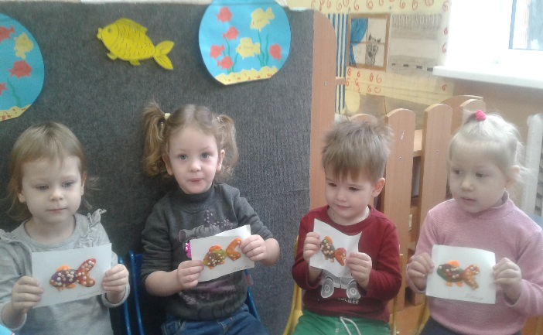 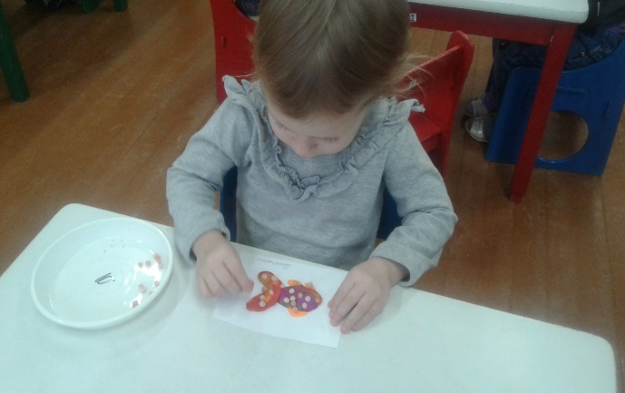

«Огород на окне»
